Fête de Pâques
Célébration domestique
Cette célébration domestique a été spécialement pensée pour ce temps étrange où nous sommes confinés en nos maisons, sans pouvoir rejoindre la communauté, et pourtant invités à vivre la Semaine sainte avec foi, pour la nourrir par la méditation, la prière et l’écoute de la Parole. La présente proposition s’offre comme une possibilité parmi d’autres de vivre cela. Elle n’entre pas en concurrence avec d’autres propositions et ne prétend pas remplacer les Offices auxquels nous sommes invités à nous associer par les médias (Télévisons, Radio, Internet) dans une réelle communion spirituelle. Ceci donnera à ceux qui le souhaitent la possibilité de vivre un temps alternatif ou supplémentaire, inspiré, bien sûr, par la liturgie notamment les textes bibliques qu’elle nous donne en nourriture, mais sans en être un calque pur et simple. On peut utiliser ce matériau pour la prière individuelle, en couple ou en famille… Des pistes sont données par exemple pour intégrer les enfants dans cette démarche. Chacun adaptera le déroulement à sa situation.
Pour la plupart des chants proposés, un lien hypertexte est prévu. Positionnez-vous sur le titre du chant (Ctrl+clic pour suivre le lien) et Youtube s’ouvrira automatiquement.

A tous, je souhaite, malgré les conditions inédites où nous sommes, une bonne Semaine sainte et une fête de Pâques vivifiante et féconde. Que le Christ vous accompagne et que Dieu vous garde…

Olivier Windels

Commencez par créer votre espace : aménagez un coin prière ou configurez votre salon pour cette activité particulière : une Bible ouverte sur la table, une icône, une croix, une fleur, une bougie… Celle-ci est éteinte pour débuter la célébration. Eteignez ou éloignez votre téléphone… Rendez le silence possible mais prévoyez aussi la possibilité d’écouter de la musique

Créez ensuite votre espace intérieur. Mettez un morceau de musique calme et méditatif (musique classique, instrumental de Taizé, …) ou joyeux (ce pourrait être « le Printemps » des « Quatre saisons » de Vivaldi ou autre chose du même genre !) N’ayez pas peur de faire durer quelque peu ce moment.

Avec les enfants

L’enfant demande : « Pourquoi faisons-nous ça ? Pourquoi ne faisons-nous pas comme d’habitude ?
Le parent répond : « Aujourd’hui nous aurions dû aller à l’église pour retrouver tous nos amis chrétiens mais comme tu le sais l’épidémie nous empêche de nous réunir. Pourtant cela ne nous empêche pas de prier ici, en pensant à tous les autres qui font la même chose que nous chez eux… Sans nous voir, nous sommes ensemble. »
L’enfant demande : « Oui mais c’est Pâques ! Normalement c’est la fête ?! »
Le parent répond : « C’est vrai, mais même si nous sommes chez nous, entre nous, nous pouvons fêter Pâques ! C’est notre plus grande fête, c’est notre plus grande joie. Elle nous rappelle que Jésus a été plus fort que la mort, qu’il est vivant, qu’il est toujours avec nous. Malgré les circonstances, nous sommes pleins de joie et d’espérance. »

On peut chanter Pour entrer dans le silence DEV268, Danielle Sciaky / Michel Wackenheim. Disponible sur youtube.

- Pour entrer dans le silence et pour te prier
Pour m'ouvrir à ta présence, en moi tout se tait.
-1-
Je me tourne vers Toi, mes yeux sont fermés
Je veux simplement t'offrir ma journée
-5-
Je me tourne vers Toi, le livre est posé
Je veux simplement venir t'écouter
-6-
Je me tourne vers Toi, tu viens te donner
Je veux simplement un peu mieux t'aimer.

Lire joyeusement cette annonce pascale

« Voici que je vous annonce une grande joie, une Bonne Nouvelle : celui que les hommes avaient rejeté, celui que les hommes avaient crucifié, Dieu l'a ressuscité des morts. » Oui, Jésus est Vivant ! Il est au milieu de nous ! Il marche à nos côtés, il nous ouvre le chemin. Désormais nous avançons sans crainte !
Entrons dans la fête ! Chantons notre joie.

Chantez un joyeux et vibrant « Alléluia », celui qui vous viendra à l’esprit et au cœur !
Pour entrer dans la joie

« C’était de grand matin » dit l’Evangile… Et il ajoute : « Il faisait encore sombre »… Et c’est dans cette ténèbre que retentit la bonne nouvelle ; elle jaillit comme une lumière… Pâques, c’est une clarté dans la nuit des hommes.
Où est la nuit ? Ce n’est pas difficile à voir ; elle est partout, elle nous entoure : ténèbres de violence, de haine, de catastrophes, de guerres, d’épidémies, de souffrances en tout genre et en tout lieu… La nuit est bien là, omniprésente… Regardez le monde, il fait encore sombre !
Et puis, insidieuse, la nuit s’immisce même en nous, en nos vies : obscurités tenaces de mal-être, de découragement, de désespoir, de repli sur soi ; noirceurs perverses d’égoïsme, d’intolérance et de péché. La nuit est là aussi, envahissante… Regardez vos cœurs, il fait souvent sombre !
Sombre comme un Vendredi Saint, comme la croix, comme un tombeau…
Mais ce matin, alléluia, le tombeau est vide ; la pierre qui l’enfermait dans la nuit a été roulée… La nuit touche à sa fin… Une aurore, une lueur, une espérance !
Où est le jour ? C’est plus difficile à voir… Tenu, discret, fragile… mais perceptible aux cœurs ouverts, aux yeux aguerris du veilleur guetteur d’aurore … avant qu’il n’éclate en gerbes de lumières

On allume la bougie

Puis chant ou I 165-1 Quand il disait à ses amis, ou encore le classique et joyeux I 33 Terre entière (que je propose ici avec des couplets « revisités »)

Quand il disait à ses amis : « Si vous saviez le don de Dieu »
« Si vous saviez le don de Dieu »
Nous avons asséché les sources de la vie...
Mais ce matin, Alléluia, notre naissance a jailli du tombeau !

Alléluia, Alléluia, Jésus est vivant ! (bis)

Quand il disait à ses amis : « Séchez vos pleurs, prenez ma joie! »,
« Séchez vos pleurs, prenez ma joie! »,
Nous avons perdu cœur à force de trahir...
Mais ce matin, Alléluia, notre bonheur a jailli du tombeau !

Quand il disait à ses amis : « Je suis vainqueur, pourquoi trembler ? »
« Je suis vainqueur, pourquoi trembler ? »
Nous avons nié Dieu en face de la peur...
Mais ce matin, Alléluia, notre pardon a jailli du tombeau !
ou

- Terre entière chante ta joie au Seigneur ! Alléluia, alléluia !

Voici le jour que le Seigneur offre à son peuple
Pâque du Christ ressu-u-scité. Gloire à Dieu, alléluia !

Bonne nouvelle et grande joie pour tous les hommes
Christ est toujours, partout avec nous sur les routes du monde !
(Prendre la Bible sur la table et lire (Mt 28, 1-10)

De l’Évangile selon saint Matthieu

Après le sabbat, à l’heure où commençait à poindre le premier jour de la semaine, Marie Madeleine et l’autre Marie vinrent pour regarder le sépulcre. Et voilà qu’il y eut un grand tremblement de terre ; l’ange du Seigneur descendit du ciel, vint rouler la pierre et s’assit dessus. Il avait l’aspect de l’éclair, et son vêtement était blanc comme neige. Les gardes, dans la crainte qu’ils éprouvèrent, se mirent à trembler et devinrent comme morts. L’ange prit la parole et dit aux femmes : « Vous, soyez sans crainte ! Je sais que vous cherchez Jésus le Crucifié. Il n’est pas ici, car il est ressuscité, comme il l’avait dit. Venez voir l’endroit où il reposait. Puis, vite, allez dire à ses disciples : ‘Il est ressuscité d’entre les morts, et voici qu’il vous précède en Galilée ; là, vous le verrez. Voilà ce que j’avais à vous dire. » Vite, elles quittèrent le tombeau, remplies à la fois de crainte et d’une grande joie,
et elles coururent porter la nouvelle à ses disciples. Et voici que Jésus vint à leur rencontre et leur dit : « Je vous salue. » Elles s’approchèrent, lui saisirent les pieds et se prosternèrent devant lui. Alors Jésus leur dit : « Soyez sans crainte, allez annoncer à mes frères qu’ils doivent se rendre en Galilée : c’est là qu’ils me verront. »

Ecouter et prier un de ces canons de Taizé « Surrexit Christus » ou « Surrexit Dominus vere » (disponibles sur Youtube)

Avec les enfants, un coloriage
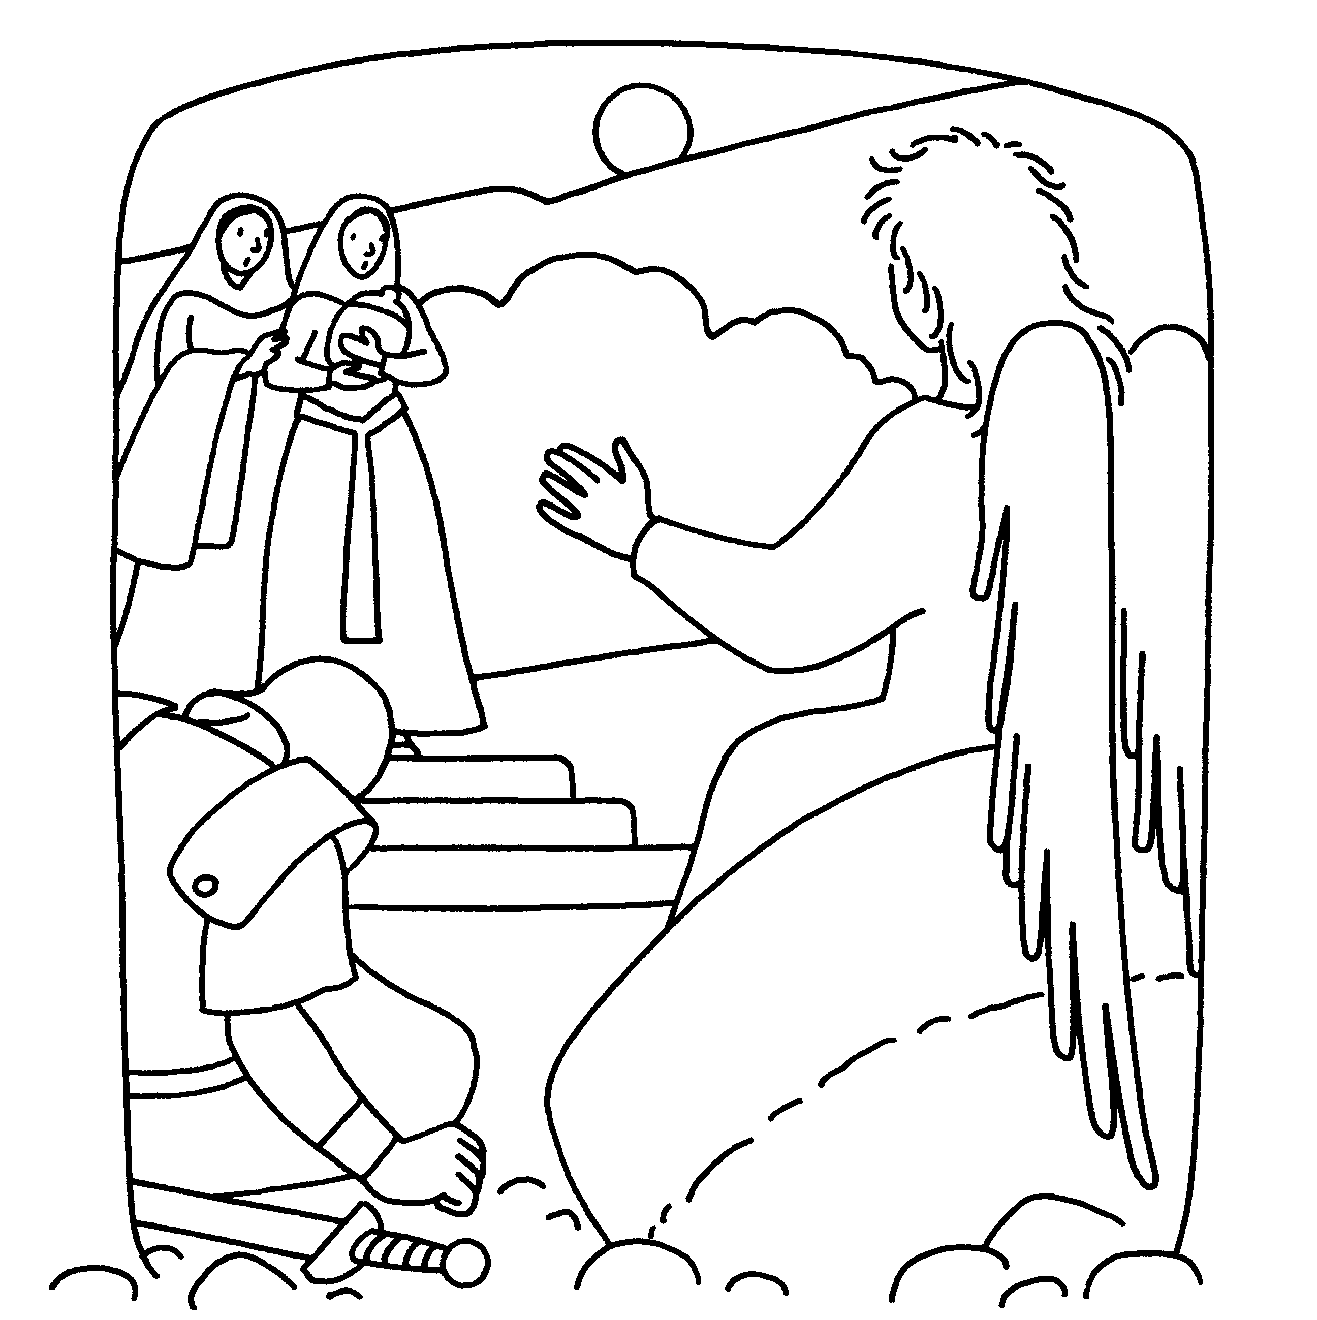

Lire doucement la prière suivante

Encore une fois,
nous sommes là, Seigneur,
et malgré tout,
encore une fois
pour entendre le cri de Pâques.
et le chanter.
Avec obstinations !
Pour défier avec toi les forces des ténèbres
et pour clamer,
et pour croire encore
que la nuit
ne peut empêcher Dieu
de faire lever la lumière !

Nous sommes là
pour cueillir l’espérance
auprès de toi.
Pour trouver la joie
qui se lève et se maintient
au milieu des doutes et des peurs,
pour prendre auprès de toi
la joie qui surgit et qui tient bon
face aux conflits et aux difficultés,
pour recevoir de toi
la vie que rien ne peut écraser
pas même le fardeau de la mort !

Nous sommes là, Seigneur,
pour te regarder à l’œuvre,
toi, notre seigneur Dieu,
dont l’unique travail,
dont l’unique occupation
depuis le commencement
consiste, sans relâche,
à relever la vie pour l’éternité

(D’après Ch. Singer, Semailles, éd. du Signe, 1999, p. 175)
Se mettre debout pour cette profession de foi

Pâques est fête de la foi. Comme celle qui germe au cœur du disciple qui découvre le tombeau vide.

(bref silence)

Je crois en Dieu, Père de tout amour ; il est à l’origine de l’univers et des merveilles de la vie. Dans le monde, il a placé l’homme qu’il a fait pour le bonheur, qu’il a fait à son image pour aimer et être aimé.

- Je crois, Seigneur, tu es source de vie (L 79)

Je crois en Jésus, le Fils bien-aimé du Père, visage de Dieu au milieu des hommes. Il nous a aimés à en mourir. Mais son amour a vaincu la mort ; il est ressuscité ; il est présent parmi nous aujourd’hui.

- Je crois, Seigneur, tu nous donnes la vie (L 79)

Je crois en l’Esprit de Dieu, semence d’amour au cœur du monde ; il rassemble dans la grande famille de l’Eglise, les hommes venus de tous les horizons ; il fait d’eux des ouvriers de paix, des bâtisseurs d’unité.

- Je crois, Seigneur, ton amour est présent (L 79)

Avec les enfants, un récit illustré

On peut regarder un des trois documents suivants :

- Théobule : le récit de la Pierre roulée

https://www.theobule.org/video/la-pierre-roulee/18

- Théobule : le récit des disciples d’Emmaüs

https://www.theobule.org/video/sur-la-route-d-emmaus/108

- Récit de la semaine sainte en playmobil

https://youtu.be/AX_2khKa2Sw

Avec les enfants (9-12 ans), une prière - méditation

Le Seigneur Jésus est passé
du tombeau de ténèbres
à l’étincelante lumière :
c’est Pâques !

Le Seigneur Jésus est passé
De la mort à la vie :
c’est Pâques !
La mort barrait son chemin
Mais lui, Jésus, l’a repoussée.
Par lui est ouverte la route vers la vie :
c’est Pâques !

Avec toi, Seigneur ressuscité,
je prends la route de la vie ;
je quitte la mort des paroles méchantes
et j’entre dans la douceur ;
j’abandonne le sombre mensonge
pour la clarté des paroles qui disent la vérité ;
je délaisse les coups et les moqueries
et je tends la main pour demander pardon ;
je repousse le péché loin de mes mains
et loin de mon cœur ;
je crois en toi, Seigneur de vie,
Vainqueur de la mort !

Tu vois, Seigneur, avec toi
Je marche déjà sur la route de la vie !
Avec toi, Seigneur ressuscité,
J’avance sur le chemin de Pâques !

(Charles Singer, Prières d’Évangile, éd du Signes, p. 53)

Prendre le Livre sur la table et lire Rm 6, 3-11

De la lettre de Paul aux romains

⁰³ Ne le savez-vous pas ? Nous tous qui par le baptême avons été unis au Christ Jésus, c’est à sa mort que nous avons été unis par le baptême. ⁰⁴ Si donc, par le baptême qui nous unit à sa mort, nous avons été mis au tombeau avec lui, c’est pour que nous menions une vie nouvelle, nous aussi, comme le Christ qui, par la toute-puissance du Père, est ressuscité d’entre les morts. ⁰⁵ Car, si nous avons été unis à lui par une mort qui ressemble à la sienne, nous le serons aussi par une résurrection qui ressemblera à la sienne. ⁰⁶ Nous le savons : l’homme ancien qui est en nous a été fixé à la croix avec lui pour que le corps du péché soit réduit à rien, et qu’ainsi nous ne soyons plus esclaves du péché. ⁰⁷ Car celui qui est mort est affranchi du péché. ⁰⁸ Et si nous sommes passés par la mort avec le Christ, nous croyons que nous vivrons aussi avec lui. ⁰⁹ Nous le savons en effet : ressuscité d’entre les morts, le Christ ne meurt plus ; la mort n’a plus de pouvoir sur lui. ¹⁰ Car lui qui est mort, c'est au péché qu'il est mort une fois pour toutes ; lui qui est vivant, c'est pour Dieu qu'il est vivant. ¹¹ De même, vous aussi, pensez que vous êtes morts au péché, mais vivants pour Dieu en Jésus Christ.

Faire silence - S’interroger

Suis-je fidèle à mon baptême ? Est-ce que je vis en homme nouveau, en disciple du Christ ? Est-ce que sa Parole me guide dans le concret de mon existence ? De quel péché suis-je encore esclave dont je devrais me défaire pour vivre en ressuscité renouvelé par la grâce ? Qu’est-ce qui, dans ma vie, est digne du Royaume de Dieu ? quelles habitudes, quels gestes, quels engagements, quelles attitudes sont-ils en harmonie avec la « loi » d’amour et la « charte » des Béatitudes ? Quels fruits d’Evangile l’Esprit suscite-t-il en moi ?

- Source nouvelle, vie éternelle, fontaine vive en nos déserts,
L'Esprit fait naître l'univers.
Christ est lumière au cœur des pauvres,
Christ est lumière au cœur du monde.

Source féconde, secret du monde, éveil des terres du semeur,
L'Esprit respire en toute chair.
Christ est lumière…

Source riante, Esprit d'enfance, fraîcheur de grâce dans nos yeux,
En nous l'Esprit sourit à Dieu.
Christ est lumière… (L 42-2)

Lire

Méditation

Sur les chemins quotidiens de notre vie où il nous précède et nous attend, Jésus nous apprend à ressusciter. Car la résurrection n’est pas un état final qui adviendrait brutalement à notre mort : c’est une éclosion, c’est une avancée. Jésus nous apprend à ressusciter car on apprend à ressusciter comme on apprend à faire ses premier pas et à se tenir debout.
A la suite de Jésus, vivre c’est apprendre à ressusciter : c’est apprendre à vivre en homme et en femme chaque jour de façon humaine, tout simplement, c’est apprendre à donner de soi, c’est apprendre à croire que Dieu se consacre au bonheur du monde, c’est apprendre à espérer que la vie a un sens et que la mort est un passage, c’est apprendre à aimer à la façon de Dieu, à écouter l’Esprit de Dieu en nous, c’est apprendre à s’arracher au mal, à partager avec chacun ce qui est nécessaire à la vie, à refuser des situations indignes de l’être humain, c’est lutter, ne pas se taire quand la qualité de la vie est en cause et celle de l’amour, c’est apprendre à vivre selon l’Evangile parce que c’est le chemin tracé par Jésus et sur lequel il nous précède afin de nous introduire dans la Résurrection !

(Ch. Singer, Saisons, Desclée, 1989, p. 130)
- Source éternelle, toujours nouvelle, en toi les siècles vont à Dieu,
L'Esprit nous mène au cœur de Dieu.
Christ est lumière…

Devenu enfant de Dieu par le baptême, en communion avec tous mes frères et sœurs de tous les lieux et de tous les temps, Seigneur Dieu des vivants, nous te prions : Notre Père…

Terminer la prière en chantant à nouveau un joyeux et vibrant « Alléluia » !

A la manière du repas pascal juif. Si on a vécu la veille une célébration similaire, on omettra ici la première des questions.
Si on a chanté ce même chant les jours précédents, on peut néanmoins le reprendre : comme un « rituel » familial d’entrée en prière.

